**Actividad: Creando y Usando Vistas, Secuencias**

|  |  |  |
| --- | --- | --- |
| **Sigla** | **Nombre Asignatura** | **Tiempo Asignado** |
| **BDY1102** | BASE DE DATOS APLICADA II | 5 h pedagógicas |

**1.** **Instrucciones generales para el/la estudiante**

El docente deberá desarrollar y explicar, durante las horas de clases, los requerimientos 1 y 4 (informe1 e informe2), para que posteriormente cada estudiante genere las soluciones de los casos restantes del Sistema Informático de la cooperativa KOPERA, para que la compañía pueda cumplir con las exigencias de transparencia que la Superintendencia de Bancos e Instituciones Financieras de Chile (SBIF) va a requerir.

**2. Actividad a resolver**

* Conéctese a la base de datos como usuario SYS, SYSTEM o ADMIN (si está usando Oracle Cloud) y ejecute el script 2.2.6_Creación_de_usuario_P7.sql que crea los usuarios:
  + BDY1102_P7_1,
  + BDY1102_P7_2
* Cree dos nuevas conexiones a la base de datos:
  + Conexión PRACT7_BDY1102_1 para trabajar con el usuario BDY1102_P7_1
  + Conexión PRACT7_BDY1102_2 para trabajar con el usuario BDY1102_P7_2
* Conectado a la base de datos a través de la conexión PRACT7_BDY1102_1, ejecute el script 2.2.5 creación_y_poblado_de_tablas_de_Kopera.sql para crear y poblar las tablas del Modelo de Datos que se adjunta como ANEXO A. Estas son las tablas que se deben utilizar para construir las soluciones a los requerimientos de información planteados en cada caso.
* Conéctese a la base de datos como usuario SYS, SYSTEM o ADMIN (si está usando Oracle Cloud) y ejecute el script 2.2.7_Asignación_de_privilegios_al_usuario_P7 que asigna privilegios para que el usuario BDY1102_P7_2 pueda leer algunas tablas del usuario BDY1102_P7_1.
* En los casos que se indique que el informe o proceso debe obtener la información del año anterior, año actual, mes anterior, día siguiente, que si el informe se ejecuta en una fecha determinada la información se debe obtener en forma paramétrica, etc., significa que la sentencia SQL se debe construir usando las FUNCIONES adecuadas para obtener la fecha requerida y NO USANDO FECHAS FIJAS.
* El script de poblado de tablas está construido para que en las filas de algunas tablas el año se asigne dinámicamente (año actual, año(s) anterior(es)) según el año en que se ejecute el script.

**IMPLEMENTACIÓN ETAPA 1 DEL CASO:** Diseñar e implementar soluciones usando objetos para controlar el acceso y manipulación de la información.

**REQUERIMIENTO N°1**

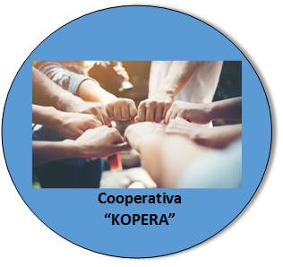Captar, sostener y aumentar la cantidad y calidad de los clientes es uno de los desafíos más importantes que KOPERA tiene al momento de definir nuevas estrategias de negocios y de servicio al cliente. Esto, en el entendido de que en la medida que su cartera de clientes sea más y mejor, los volúmenes de inversión e ingresos serán mayores y por tanto, el negocio podrá sostenerse y crecer. Esto también obliga a que el objetivo prioritario de la cooperativa sea ofrecer servicios de calidad para sus clientes y eso es lo que hace que KOPERA se destaque entre el resto de las entidades bancarias, financieras y de ahorro del país.

De acuerdo con esto, los diferentes productos de inversión que la cooperativa ofrece representan un porcentaje importante de las utilidades anuales de KOPERA ya que se han convertido en una opción que les garantiza una rentabilidad estable y segura en el tiempo. En la actualidad, la cooperativa ofrece los siguientes productos de inversión:

* Cuentas de Ahorro (Dorada, Tradicional, Escolar y para la Vivienda)
* Depósito a Plazo
* Fondos Mutuos (Corto Plazo moneda Nacional, Corto Plazo moneda Extranjera, Accionarios, Diversificados y de Libre Inversión en Renta Fija)

A estos clientes, la cooperativa ha definido categorizarlos anualmente de acuerdo con el monto total ahorrado en los productos de inversión y/o de ahorro que ellos poseen como clientes: PLATINUM, GOLD, SILVER, PLATA, BRONCE. El objetivo de esto es:

* Beneficiarlos, según su tipo, con descuentos importantes en los centros comerciales, de comidas y/o entretenimientos que estén adheridos a KOPERA.
* Incentivar a los clientes (en particular a los de regiones) para que vean estas opciones de inversión y/o de ahorro como una alternativa de obtener rentabilidades estables y seguras en el tiempo.

Actualmente, la información de estos clientes se maneja a través de una aplicación que emite informes para su gestión en planillas Excel, pero para que KOPERA pueda obtener la certificación ISO 9001 es obligatorio que todos los procesos de gestión del negocio deben estar automatizados. Por lo tanto, uno de los procesos que Ud. debe diseñar y automatizar es el que genera anualmente la información de los clientes que poseen productos de inversión y/o de ahorro categorizados de acuerdo con el monto total ahorrado. Para construir este proceso debe considerar lo siguiente:

* **Reglas de Negocio:**
* Por cada producto de inversión y/o de ahorro contratado por el cliente se completa una solicitud. Cada producto posee un formulario de solicitud diferente con una numeración diferente.
* El cliente al contratar un producto de inversión y/o de ahorro debe indicar el monto mínimo de ahorro mensual y el día del mes en que efectuará el pago de este monto de ahorro.
* De acuerdo con el monto total ahorrado (de todos los productos de inversión y/o de ahorro), el cliente se categoriza de la siguiente manera:

|  |  |
| --- | --- |
| **MONTO TOTAL AHORRADO EN TODOS LOS PRODUCTOS DE INVERSIÓN Y/O AHORRO** | **CATEGORIZACIÓN DEL CLIENTE** |
| Entre $100.000 y $1.000.000 | BRONCE |
| Entre $1.000.001 y $4.000.000 | PLATA |
| Entre $4.000.001 y $8.000.000 | SILVER |
| Entre $8.000.001 y $15.000.000 | GOLD |
| Mayor a $15.000.000 | PLATINUM |

* **Requerimiento a nivel seguridad de los datos:**
  + La consulta del informe debe quedar almacenada en la base de datos en el esquema BDY1102_P7_1 ya que sólo él está autorizado a consultar y modificar este informe.

Este proceso se ejecutará el primer día hábil de cada año y debe generar la información del año anterior, en el mismo formato del ejemplo y ordenado alfabéticamente por el apellido paterno del cliente y en forma descendente por monto total ahorrado:

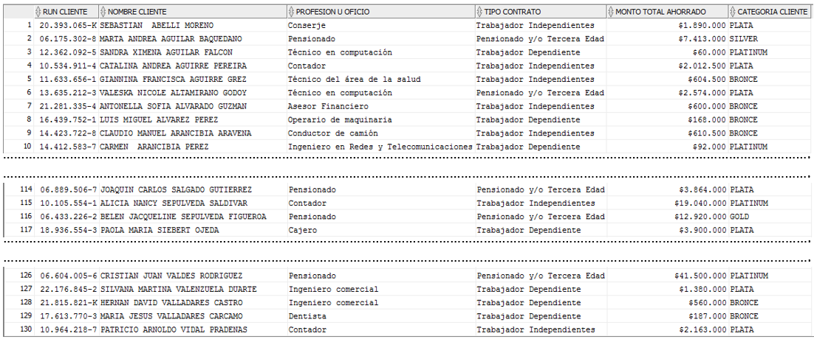

**REQUERIMIENTO N°2**

A contar de enero del próximo año entrará en vigencia la Ley de Créditos que obliga a todos los Bancos e Instituciones Financieras a aportar un porcentaje de las ganancias de los créditos otorgados para la implementación de proyectos de formación de capital humano que permita insertar a Chile en la sociedad del conocimiento, dando así un impulso definitivo al desarrollo económico, social y cultural de nuestro país. Estos fondos serán administrados por la Superintendencia de Bancos e Instituciones Financieras de Chile (SBIF) y por lo tanto va a solicitar, a todas las entidades de estos rubros, disponibilidad anualmente información de los créditos que se han otorgado.

De acuerdo con las políticas definidas por el SBIF, la información se debe enviar durante el mes de enero y debe permitir saber, por cada mes del año anterior:

* Tipo de crédito otorgado.
* Monto total del crédito
* Monto total del que el banco aporta al SBIF por ese tipo de crédito

En las instrucciones enviadas por la SBIF, se adjunta un anexo con ejemplos aclaratorios de todos los requerimientos para el envío de la información requerida para esta nueva Ley de Créditos. Uno de esos ejemplos tiene relación al significado de enviar la información del año anterior. El ejemplo que se presenta es el siguiente:

* Si la información se envía en enero del año 2021, significa que los créditos informados corresponden a los que fueron otorgados el año 2020. Si la información se envía en enero del año 2020 significa que se está informando los créditos otorgados el año 2019, etc. Es decir, el proceso debe ser capaz de obtener la información del año anterior a la fecha en que se ejecute en forma automática.

Si bien el actual Sistema Financiero de KOPERA permite obtener en forma parcial la información requerida por la SBIF, existe un porcentaje de ella que se debe generar en forma manual lo que provocaría:

* Lentitud en la generación y envío de la información.
* Posibles errores en la información que se envíe.

Considerando que KOPERA se caracteriza por efectuar una gestión de excelencia del negocio, se hace necesario diseñar y construir un informe que sea capaz de generar automáticamente toda la información requerida por la SBIF. Para esto debe considerar lo siguiente:

* **Reglas de negocio**:
* El banco tiene un plazo máximo de 5 días, a contar de la fecha de solicitud del crédito, para aprobar o no el crédito y el crédito rige a contar de su fecha de otorgación.
* La ley de Créditos considera que el aporte de los bancos e instituciones financieras a la SBIF estará basado en el monto total del crédito, es decir, el monto del crédito con la tasa de interés aplicada.
* La ley de Créditos define que el valor del aporte de los bancos e instituciones financieras a la SBIF es según lo definido en la tabla APORTE_A_SBIF:

|  |  |
| --- | --- |
| **MONTO DEL CRÉDITO** | **APORTE PARA ENTREGAR A LA SIBF** |
| Entre $100.000 y $1.000.000 | 1% del monto del crédito |
| Entre $1.000.001 y $2.000.000 | 2% del monto del crédito |
| Entre $2.000.001 y $4.000.000 | 3% del monto del crédito |
| Entre $4.000.001 y $6.000.000 | 4% del monto del crédito |
| Mayor a $6.000.000 | 7% del monto del crédito |

* **Requerimientos a nivel seguridad de los datos:**
* La consulta del informe DEBE quedar almacenada en la base de datos en el esquema BDY1102_P7_2 ya que sólo él está autorizado a consultar y modificar este informe..
* La consulta del informe NO puede usar los nombres reales de las tablas.

El proceso debe generar la información que se muestra en el ejemplo, en el mismo formato y ordenada en forma ascendente por mes y nombre del crédito.

**En su resultado, el año de la columna MES TRANSACCIÓN será diferente ya que depende del año en que se ejecute la sentencia. En este caso, se ejecutó el año 2019 por eso muestra la información correspondiente el año 2018. Cuando Ud. ejecute su informe, deberá mostrar el año anterior al año de ejecución de la sentencia:**

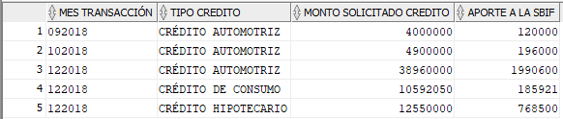

**REQUERIMIENTO N°3**

En Chile, las empresas y personas deben pagar impuestos por las rentas (dinero) que obtienen por sus actividades que provienen de dos fuentes:

* Derivadas del capital (venta de productos y/o servicios). El impuesto a las rentas del capital se denomina impuesto de primera categoría.
* Derivadas del trabajo (salario mensual por cumplir funciones o asesorías). Este impuesto se denomina impuesto de segunda categoría.

Están obligados a declarar todos los ciudadanos que, durante el año, han obtenido ingresos por un monto superior a los $7.833.186 (13,5 Unidades Tributarias Anuales, UTA); o aquellos que hayan percibido rentas de más de un empleador, más de una pensión o rentas de un empleador y una pensión, entre otros casos; o quienes trabajaron a honorarios y quieren optar a la cobertura parcial para sus cotizaciones previsionales.

A pesar de no estar obligados, quienes quieren acceder a algún beneficio o crédito tributario, por ejemplo, la Rebaja de Intereses por Dividendos Hipotecarios, también pueden declarar renta. En el caso de las empresas, todas tienen que presentar su declaración.

En el caso de las personas, toda la información de sus ingresos es proporcionada al SII por sus agentes retenedores o informantes, ya sean empresas, bancos, AFP u otras instituciones financieras, quienes deben informar: rentas de honorarios, sueldos, inversiones, intereses por créditos hipotecarios, retiros de utilidades o dividendos, Ahorro Previsional Voluntario, créditos asociados a las rentas, créditos educacionales, retenciones de honorarios, entre otros.

Por esta razón, las entidades bancarias y financieras deben proporcionar al SII la información de los clientes que poseen depósitos a plazo y/o fondos mutuos. Esta información se debe enviar a través de un archivo (obligatorio) que se debe ajustar al formato definido por el SII y que debe contener por cada cliente: el tipo de producto de inversión y el monto ahorrado a la fecha. Este archivo se debe enviar al SII la primera semana de marzo.

Si bien KOPERA cumple con enviar la información detallada de los depósitos a plazo y/o fondos mutuos de sus clientes, a contar del próximo año, por estándares de seguridad y calidad que la cooperativa desea lograr como entidad financiera, la información que se envía al SII deberá quedar respaldada en la base de datos de la cooperativa. Esta decisión se debe a que para obtener la certificación ISO 9001, KOPERA debe garantizar que posee políticas de control y gestión para tener un sistema efectivo que le permiten administrar y mejorar en forma constante la calidad de los productos o servicios que ofrece a sus clientes.

De acuerdo con esto, el proceso que genera el archivo que se debe enviar al SII tendrá que ser modificado para que esta información también quede almacenada en la base de datos. Para implementar esta solución debe considerar:

* El año tributario corresponde al año calendario en que se ejecutó el informe.
* Los valores que se deben informar por cada cliente son:
  + Año tributario
  + Run del cliente: se debe aplicar método de encriptación de acuerdo a definición del SII y que se muestra en el ejemplo 2.
  + Nombre completo del cliente
  + Cantidad total de productos de inversión tributables (depósitos a plazo y/o fondos mutuos): se debe aplicar método de encriptación de acuerdo a definición del SII y que se muestra en el ejemplo 2.
  + Monto total ahorrado por todos sus productos de inversión tributables: se debe aplicar método de encriptación de acuerdo a definición del SII y que se muestra en el ejemplo 2.
* La información se debe quedar almacenada en el formato del ejemplo 2 y ordenada alfabéticamente por apellido paterno del cliente.

**El objetivo del ejemplo 1 es que Ud. pueda analizar cómo debería implementar la “encriptación” de las columnas requeridas. El resultado que debe obtener es la información del ejemplo 2.**

**En su resultado el valor de la columna AÑO TRIBUTARIO será diferente ya que depende del año en que se ejecute la sentencia. En este caso, la sentencia se ejecutó el año 2019:**

**EJEMPLO 1: INFORMACIÓN SIN APLICAR MÉTODO DE ENCRIPTACIÓN REQUERIDA POR SII:**

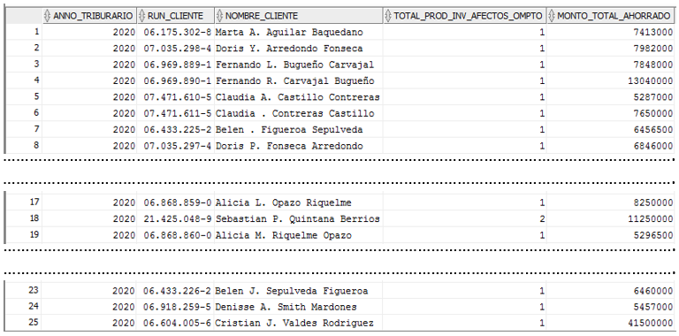

**EJEMPLO 2: INFORMACIÓN AL APLICAR MÉTODO DE ENCRIPTACIÓN REQUERIDA POR SII:**

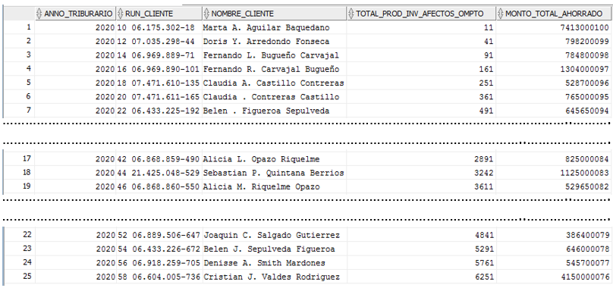

**REQUERIMIENTO N°4**

El balance es uno de los principales componentes que representan el estado financiero de cualquier institución bancaria o financiera. Su objetivo es analizar y mostrar la situación del patrimonio de la entidad financiera en un período establecido y considera tres elementos importantes: los pasivos, activos y el patrimonio neto de la entidad financiera.

Las nuevas exigencias de Transparencia definidas por la Superintendencia de Bancos e Instituciones Financieras de Chile (SBIF) obliga que, contar del próximo año, todas los bancos y entidades financieras tendrán que informar sus activos y pasivos del balance anual. En el entendido de que:

* El activo de una entidad financiera está compuesto principalmente por dinero en efectivo, intereses obtenidos por préstamos como hipotecas, créditos y préstamos interbancarios.
* El pasivo del balance de una entidad financiera está compuesto principalmente por los fondos de terceras personas que obtiene para financiarse como cuentas corrientes, cuentas de ahorro, cuenta de ahorro para la vivienda y fondos mutuos.

En el caso de KOPERA, se consideró inicialmente que el mismo proceso que genera esta información para el balance anual disponibilizará la información requerida por la SBIF según las especificaciones publicadas en su portal. Sin embargo, efectuadas las primeras pruebas de esta solución, los tiempos de ejecución de los procesos involucrados en la generación del balance anual del banco presentaron un incremento del 30%. Considerando esto, KOPERA ha definido que la información requerida por la SBIF estará disponible en la plataforma web del banco siguiendo los estándares de las normas ISO 27001 e ISO 27002. Por lo tanto, son cinco los informes que Ud. tendrá que desarrollar, de los cuales dos son obligatorios y son los que tienen la primera prioridad en ser desarrollados.

**Informe 1:** este informe tiene relación al detalle de todos los créditos otorgados durante el año. Para su construcción debe considerar lo siguiente:

* **Reglas de Negocio**
  + Un cliente puede solicitar todos los créditos que desee, siempre que cumpla con los requisitos solicitados para cada uno de ellos.
  + Cada vez que un cliente solicita un crédito, primero se efectúa una simulación que, según el tipo de crédito, monto requerido y la cantidad de cuotas en las que se desea pagar el crédito, entrega el monto del crédito final (con la tasa de interés aplicada) y el valor de cada cuota.
  + El banco tiene un plazo máximo de 5 días, a contar de la fecha de solicitud del crédito, para aprobar o no el crédito y el crédito rige a contar de su fecha de otorgación.
* **Información requerida**
  + Run del cliente
  + Nombre del cliente
  + Total de créditos solicitados por el cliente durante el año
  + Monto total de los créditos (con la tasa de interés aplicada) solicitados por el cliente durante el año.
* **Requerimientos a nivel seguridad de los datos**:
* La consulta del informe DEBE quedar almacenada en la base de datos en el esquema MBY2131_P7_1 ya que sólo él está autorizado a consultar y modificar este informe.

**Informe 2:** este informe tiene relación al detalle de los abonos y rescates de los productos de inversión que los clientes han efectuado durante el año. Para su construcción debe considerar lo siguiente:

* **Reglas de Negocio**
  + Por cada producto de inversión contratado por el cliente se completa una solicitud diferente.
  + Cada producto de inversión posee un formulario de solicitud diferente con una numeración diferente.
  + El cliente al contratar un producto de inversión debe indicar el monto mínimo de ahorro mensual y el día del mes en que efectuará el pago de este monto de ahorro.
  + Cuando el cliente desea efectuar un rescate el sistema primero valida que el monto del rescate esté dentro de las condiciones del producto de inversión al cual se le está haciendo el retiro de fondos. Todos los abonos y rescates (movimientos) efectuados por los clientes son registrados por el Sistema
* **Información requerida**
  + Run del cliente
  + Nombre del cliente
  + Monto total de los abonos efectuados por el cliente durante el año.
  + Monto total de los rescates efectuados por el cliente durante el año.
* **Requerimientos a nivel seguridad de los datos**:
* La consulta del informe DEBE quedar almacenada en la base de datos en el esquema MBY2131_P7_2 ya que sólo él está autorizado a consultar y modificar este informe.

Ambos informes se ejecutarán el primer día hábil de cada año y deben generar la información del año anterior, en el mismo formato del ejemplo y ordenada alfabéticamente por el apellido del cliente:

**INFORME 1**

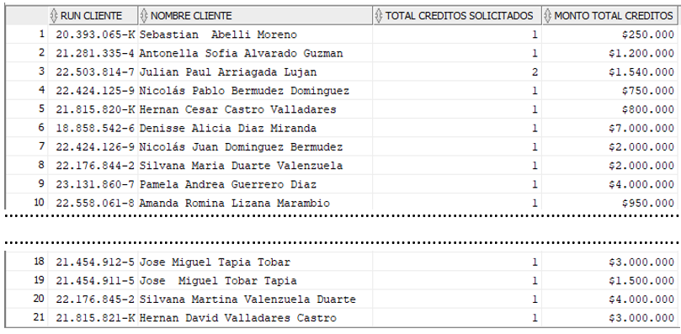

**INFORME 2**

